Avaruusgeometriaa
Nimet: ____________________________________________________________

Osoite: https://ggbm.at/tewz3jsv
Tehtävä 1. Tutkitaan appletin kuutioita.
a) Kuinka monta eripituista janaa voidaan piirtää yhdistämällä kaksi kuution kärkeä?
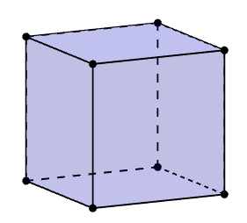

b) Mikä a-kohdan janoista on pisin? Perustelkaa.

c) Kuinka monta erikokoista kolmiota voidaan piirtää yhdistämällä kolme kuution kärkeä?

d) Mikä c-kohdan kolmioista on pinta-alaltaan suurin? Perustelkaa.

Avaruusgeometriaa
Nimet: ____________________________________________________________

Tehtävä 2. Tutkitaan appletin laatikkoa (suorakulmainen särmiö).
Mikä on lyhin reitti laatikon kärjestä A kärkeen B laatikon pintaa pitkin?
Montako erilaista vaihtoehtoa lyhimmälle reitille on?
Perustelkaa.
Piirtäkää reitit oheisiin kuviin.
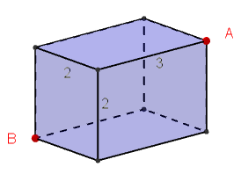

Avaruusgeometriaa
Nimet: ____________________________________________________________

Tehtävä 3.
Piirtäkää appletilla kysytty pallo. Perustelkaa, miksi piirtämistapanne on tarkka.
a) Piirtäkää pienin mahdollinen pallo, jonka sisällä on koko kuutio.
b) Piirtäkää suurin mahdollinen pallo, joka mahtuu kuution sisään.

Kuvia muistiinpanoja varten:
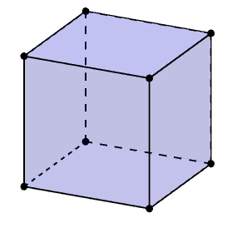

Opettajalle
Tunnille tarvitaan tietokoneet. IPadit käy myös, mutta niillä on hankalampi osua oikeaan kohtaan eikä näyttö näy kaikille kokoaikaa.
Ehdotus tunnin rakenteesta:
Alustus
- Opettaja ohjeistaa lyhyesti GeoGebran käyttöä:
  - Näkymää voi kiertää, kun Nuoli on valittuna.
  - Työkaluja voi tulla lisää näkyviin, kun klikkaa 3D-piirtoaluetta.
  - Työkalu valitaan ylärivistä ja sitten sillä klikataan pisteitä.
  - Jana-työkalu: Klikkaa janan alkupistettä ja sitten päätepistettä.
  - Monikulmio-työkalu: Klikkaa ensimmäistä pistettä, sitten toista, sitten kolmatta ja viimeiseksi uudelleen ensimmäistä pistettä.
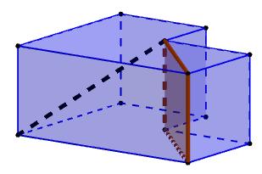
  - Ikkunan alareunassa kohdasta ”Näytä kuution sisus” voi ottaa rastin pois.
- Edellä mainitut toiminnot voi näyttää tällä appletilla: https://ggbm.at/xJfUdPp9
Siinä on samat työkalut kuin tehtävässä 1, mutta ei paljasta vastausta.
Ryhmätyö
- Opettaja antaa seuraavan tehtävän, jos on aihetta.
- Kaikkia ei tarvitse ehtiä.
Loppukeskustelu
Ratkaisuista:
1. a) Kolme vaihtoehtoa: sivu särmä, sivutahkon lävistäjä ja kuution avaruuslävistäjä. Vasta-argumentteja voi tulla siitä, että kaksi janaa ovatkin vain eri asennossa, mutta silti yhtä pitkät.
b) Avaruuslävistäjä on pisin. Perusteluna esimerkiksi, että ao. kuvassa se kulkee yhtä pitkän matkan pohjan lävistäjän suunnassa, mutta nousee vielä ylöspäin.
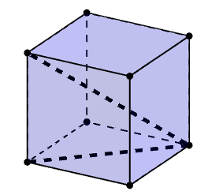
c) Kolme vaihtoehtoa. Tässäkin voi olla kiistelyä onko kaksi kolmiota samat vai eri, koska eri asennossa samat kolmiot voivat näyttää erilaisilta.
d) Ao. kuvan vasemmassa kolmiossa toinen sivu on sama ja toinen pidempi kuin keskimmäisessä kolmiossa. Siis vasen kolmio on suurempi kuin keskimmäinen. Oikeassa kolmiossa toinen sivu on sama (kanta) ja korkeus on suurempi kuin vasemmassa kolmiossa. Siis oikea kolmio on pinta-alaltaan suurin.
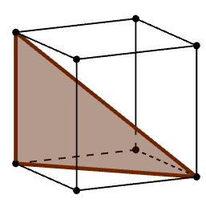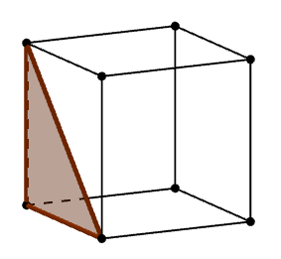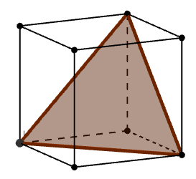
2. Tasolevityksen avulla voi päätellä kolme vaihtoehtoista reittiä (kuvassa a, b ja c). Näistä jää herkästi joku löytymättä. Pelkästään eri reittien löytämisestäkin voi tulla hyvää pohdintaa.
Lisäksi voidaan pohtia pituuksia: Reitit a ja c ovat yhtä pitkät, koska ovat samankokoisen suorakulmion lävistäjiä. Siitä voidaan kiistellä, onko b pidempi, lyhempi vai yhtä pitkä kuin a ja c.
Pythagoraan lauseen perusteella $a=c=\sqrt{{(2+2)}^{2}+3^{2}}=\sqrt{25}$ ja $b=\sqrt{{(2+3)}^{2}+2^{2}}=\sqrt{25+4}>a$.
Siitäkin voidaan kiistellä leikkaavatko kaikki reitit puolessa välissä särmän. a ja c leikkaavat särmän puolessa välissä, koska särmän kohdalla ”toinen kateetti on puolittunut ja siksi toisenkin pitää olla puolittunut” (yhdenmuotoisiin kolmioihin vetoaminen omin sanoin).
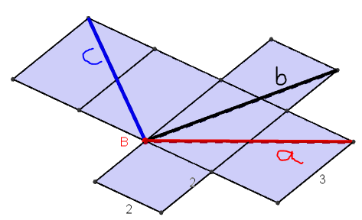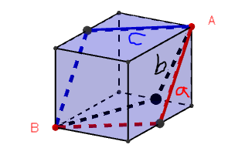

3. Jos palloa yrittää piirtää silmämääräisesti, niin kääntämällä näkymää huomaa, että sehän saattaa olla ihan pielessä.
a) Kuution keskipiste lävistähän keskipisteenä tai lävistäjien leikkauspisteenä.
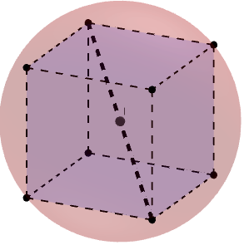
b) Kuution keskipisteen lisäksi tarvitaan sivutahkon keskipiste. Tämän tahkon lävistäjän keskipisteenä tai kahden lävistäjän leikkauspisteenä tai tasoa vastaan kohtisuoran suoran avulla.
